讲座教授报销材料
- 提供工作小结(按照出入境记录时间详细填写)
- 津贴：严格按照出入境记录日期报销实际到岗天数，提供出入境记录复印件。
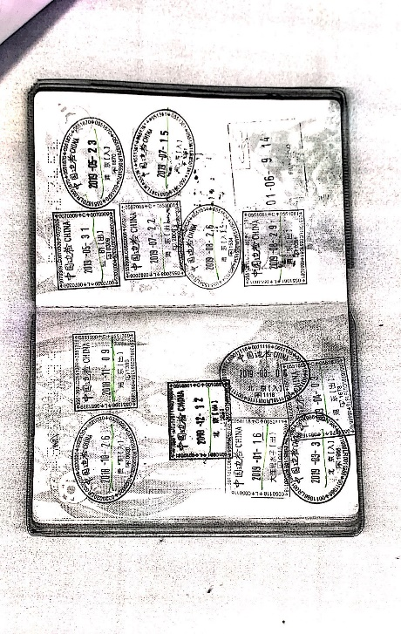
- 机票：一年可报销往返一次。
- 提供登机牌或行程单
- 填写《外埠出差旅费领报结算单》学院领导签字
- 住宿（需明确说明报销）：按照所提供的出入境记录，以每天300元的标准补贴，不再额外报销住宿费。

